Цель: продолжать формировать представления детей о временах года, признаках, явлениях, особенностях поведения человека и животного мира, систематизировать знания по безопасности поведения на природе (в лесу, в близи водоемов) . Закрепить названия летних месяцев, летние виды спорта. Примерный словарь
Предметный словарь: Лето, июнь, июль, август, жара, солнце, погода, отпуск, море, пляж, загар, пора, панама, велосипед, лодка, удочка, лес, сад, огород, ягоды, огородник, качели, ливень, гроза, радуга, зелень. Прохлада, бабочка, стрекоза, муравей, жук, муха, оса, пчела, комар, гусеница, божья коровка, личинка, кокон, крыло, жало, лапка, усики, голова, брюшко, хоботок, спинка, рой, улей, гнездо (осиное), муравейник, яйца, сачок, роса, полёт, жужжанье. Предметы одежды и обуви для летнего сезона. Словарь-глаголов: наступает , благоухает, цветёт, растет, сажать, собирать, отдыхать, одевать, обувать, плавать, нырять, купаться, развлекаться, загорать, греет, созревает, играть, летать, порхать, пищать, жужжать, вредить, ловить, поедать, откладывать, ползать, кусать, жалить, стрекотать, прыгать. Приставочные формы глаголов. Словарь-признаков: солнечный , жаркий, летний, знойный, свежий, яркий теплый, дождливый, прохладный, летающий, быстрый, полосатая, маленький, веселое, длинное , короткое, дождливое, вредный, полезный, красивый, легкий, сильный, разноцветные, незабываемый, долгожданный, пестрокрылый, урожайное, и т.д СЛОВАРЬ НАРЕЧИЙ: Тепло, холодно, прохладно, свежо, жарко, весело, шумно, ярко, быстро, медленно, больно, громко, тихо, высоко, низко, далеко, близко.
ЛЕКСИКО-ГРАММАТИЧЕСКИЕ ИГРЫ И УПРАЖНЕНИЯ.
1. «Один – много» (фрукты, ягода, растения, цветы , насекомые, предметы развлечений (кораблик, мячи, ракетки и т.д), предметы одежды,
2. «Сосчитай» (1,2,3,4,5,6- )
3. «Назови ласково» (день-денек, ягода-ягодка, капля- капелька, солнце, дождь и т.д.)
6. « Запомни и назови (покажи) цветы» . Дифференцировать цветы по месту их роста «Где растут?» (роза, тюльпан, георгин, астра , агератум, пион, мимоза, фиалка, колокольчик, ландыш, василек, ромашка, одуванчик, незабудка и т.д . предложить детям составить цепочку слов: роза-агератум-мимоза , фиалка- астра, и т.д.
7. «Подбери слово-действие» (что делают с цветами? Как передвигаются насекомые?
8. «Подбери слова» Кому что нужно? (закрепить виды спорта, летних развлечений)

».
9 «Что может быть?»
Разноцветным- насекомые, цветы, поля, предметы одежды и т .д.
Большим- , увлекательным-.
«Подбери слова-признаки»
Какое лето? (летний день, каникулы).
10. «Закончи предложение»
Предложить детям продолжить начатое предложение например «Наступили долгожданные летние …..(каникулы, деньки). Бабочка летает…(над цветком)
Закрепить употребление предлогов в речи:
11. «Составь предложения, используя предложенные слова» «подбери предлог»
1.Бабочка, цветок ,села . (на)
2.Прыгать кузнечик , трава. (в)
3.Подлететь , (отлетела) улей пчела (к, от)
4. Дети играть река. (с)
5. Муравей ромашка василек (между).
6. Мяч ракетка ( около).
7. Выходить дерева, еж (из-за)
Предложить детям беседы на темы «Что делают летом?» «Чем ты занимаешься летом?
12.Развитие связной речи , составление рассказов с использованием мнемотаблицы «Лето».
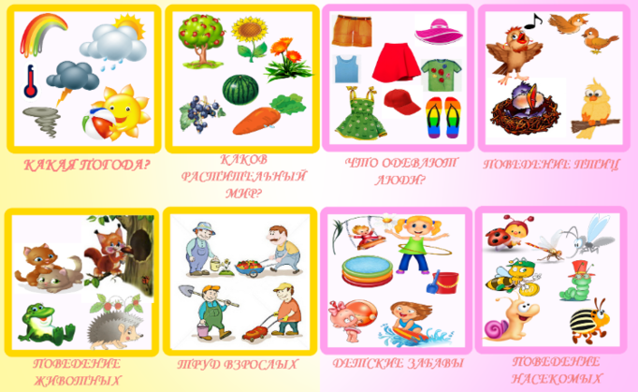

13. Побеседовать с детьми над проблемными ситуациями. Какие опасности встречаются летом? Почему нельзя долго находиться в воде? Брать (срывать ) в руки незнакомые предметы (растения , грибы, ягоды).
16. Развитие связной речи: составление рассказов по серии картин «Лето».

"Я РИСУЮ ЛЕТО"
Я рисую лето: (Рисуют пальчиком по столу)
Красной краской –
Солнце, (Рисуют в воздухе «солнце»)
На газонах розы, (Сжимают и разжимают пальцы)
На лугах покосы,
Синей краской – небо (Рисуют в воздухе «облака»)
И ручей певучей. (На столе рисуют пальцем «ручей»)
Вот за что люблю я лето? (Загибаются пальцы по одному на каждый счет)
Лето солнышком согрето.
Два – в лесу растет трава.
Три – ромашки – посмотри!
А четыре - это лес,
Полный сказок и чудес.
Пять – купались мы опять.
Шесть – пора грибов поесть.
Семь – малины я поем.
Восемь – сено мы покосим.
Девять – бабушка идет,
Землянику нам несет.
Десять – все вокруг в листву одето.
Вот за что люблю я лето!

Бабочка.
Спал цветок и вдруг проснулся, (Туловище вправо, влево.)
Больше спать не захотел, (Туловище вперед, назад.)
Шевельнулся, потянулся, (Руки вверх, потянуться.)
Взвился вверх и полетел. (Руки вверх, вправо, влево.)
Солнце утром лишь проснется,
Бабочка кружит и вьется. (Покружиться.)
Ветер веет над полями И качается трава. (Дети плавно качают руками над головой.)
Облако плывет над нами,
Словно белая гора. (Потягивания — руки вверх.)
Ветер пыль над полем носит.
Наклоняются колосья —
Вправо-влево, взад-вперёд,
А потом наоборот. (Наклоны вправо-влево, вперёд-назад.)
Мы взбираемся на холм, (Ходьба на месте.)
Там немного отдохнём. (Дети садятся.)

Я рисую лето
Я рисую лето –
А какого цвета?
Красной краской –
Солнце,
На газонах розы,
А зеленой – поле,
На лугах покосы.
Синей краской – небо
И ручей певучий.
А какую краску
Я оставлю туче?
Я рисую лето –
Очень трудно это…

«Подарки лета»
- Что ты мне подаришь, лето?
- Много солнечного света!
В небе pадyгy-дyгy!
И ромашки на лyгy!
- Что ещё подаришь мне?
- Ключ, звенящий в тишине,
Сосны, клёны и дубы,
Землянику и грибы!
Подарю тебе кyкyшкy,
Чтобы, выйдя на опyшкy,
Ты погpомче кpикнyл ей:
"Погадай мне поскорей!"
И она тебе в ответ Нагадала много лет!

ъ

Лето
Рада летом я купаться
И на пляже загорать,
И на велике промчаться,
В бадминтон с сестрой играть.
После чтенья доброй книжки
В гамаке в зной подремать.
Лета вкусные дары
В конце лета собирать.
Л. Антонова

Лето
Если в небе ходят грозы,
Если травы расцвели,
Если рано утром росы
Гнут былинки до земли,
Если в рощах над калиной
Вплоть до ночи гул пчелиный,
Если солнышком согрета
Вся вода в реке до дна –
Значит, это уже лето!
Значит, кончилась весна!

Лето

Лето
Если в небе ходят грозы,
Если травы расцвели,
Если рано утром росы
Гнут былинки до земли,
Если в рощах над калиной
Вплоть до ночи гул пчелиный,
Если солнышком согрета
Вся вода в реке до дна –
Значит, это уже лето!
Значит, кончилась весна!
Разобрать значение пословиц «Почему так говорят?»
Лето — припасиха, зима — подбериха.
Летом каждый кустик ночевать пустит.
Летом не соберёшь — зимой не найдёшь.
Июнь с косой по лугам прошёл, а июль с серпом по хлебам побежал.
В августе серпы греют, вода холодит.
Лето припасает, зима поедает.
Худо лето, когда солнца нету.
Что летом приволочишь ногами, то зимой подберешь губами.
Что летом родится, то зимой пригодится.

Рада летом я купаться
И на пляже загорать,
И на велике промчаться,
В бадминтон с сестрой играть.
После чтенья доброй книжки
В гамаке в зной подремать.
Лета вкусные дары
В конце лета собирать.
Л. Антонова

